**Bachillerato**

**Alumno:**

Diego Roberto Cuéllar Meléndez

**Grado:**

Primer año seccion B

**Materia:**

Laboratorio de matematicas

**Profesor:**

Julio Ramirez

**Actividad:**

Actividad evaludada

Santa tecla

**Ejericio 4 de funciones racionales.**

**4.**

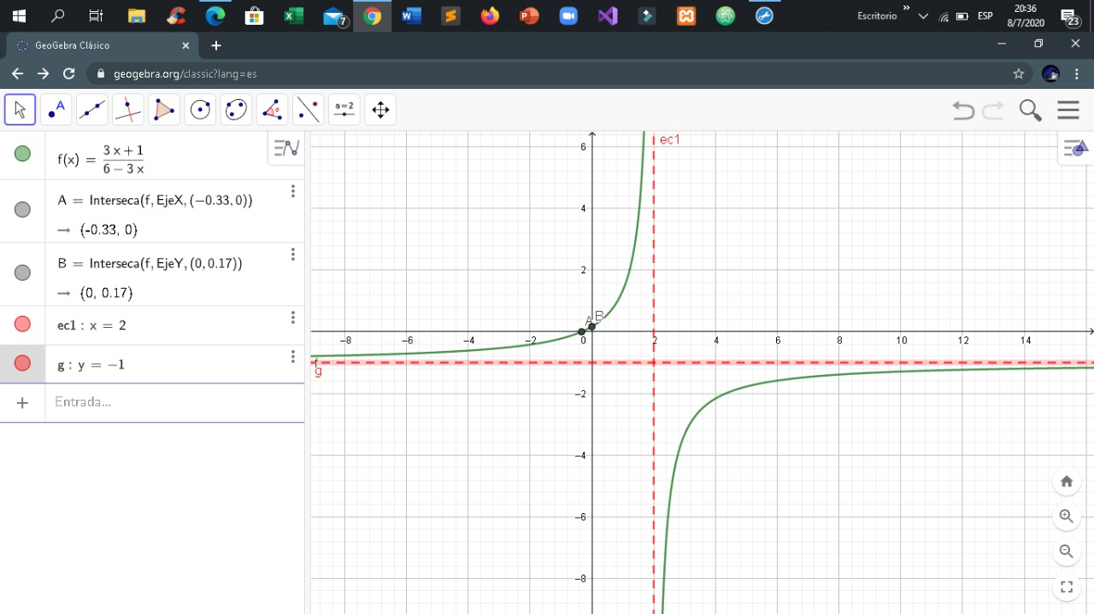

|  |  |
| --- | --- |
| Dominio | $$R- \{ 2\}$$ |
| Rango | $$R- \{-1\}$$ |
| Cortes en x | (-0.33,0) |
| cortes en y | (0,0.17) |

**Ejercicio 5 de funciones irracionales**

**5.**

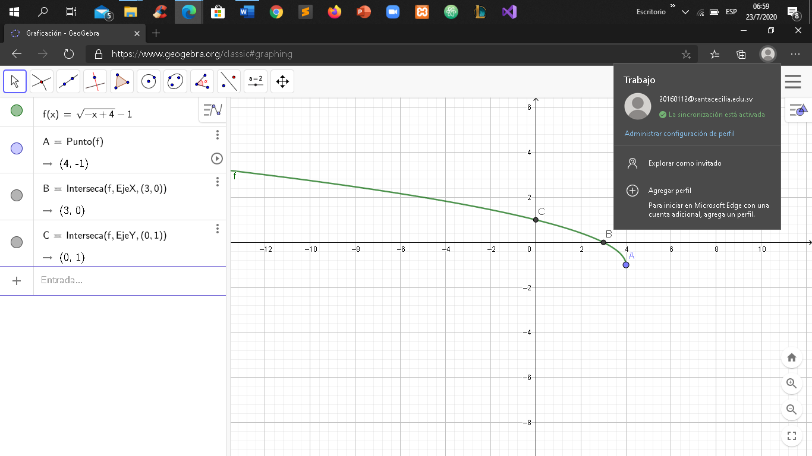

|  |  |
| --- | --- |
| Dominio | ]∞-, 4[ |
| Rango | [-1, ∞+ [ |
| Cortes en el eje x | (3,0) |
| Cortes en el eje y | (0,1) |

**Nota aclaratoria:**

En la primera imagen está utilizando Google Chrome con mi dirección de correo [cuellarmelendez.diego@gmail.com](mailto:cuellarmelendez.diego@gmail.com) y en la segunda captura estaba utilizando Microsoft Edge con el correo institucional [20160112@santacecilia.edu.sv](mailto:20160112@santacecilia.edu.sv) , por eso he enviado la captura con la pestaña abierta, pues quiero evitar cualquier confusión.